Està format per

EL SISTEMA SOLAR

ALTRES ASTRES

PLANETES NANS

UNA ESTRELLA

SATÈL·LITS

VUIT PLANETES

Com

Com

Que és

Com

Que són

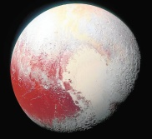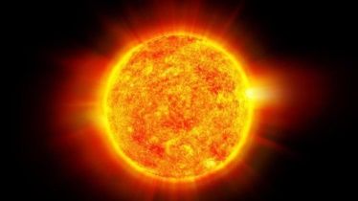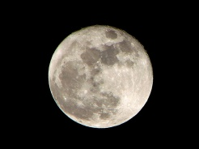

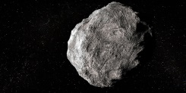

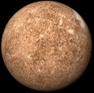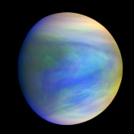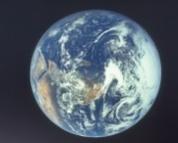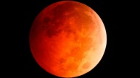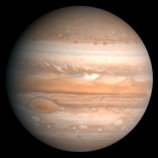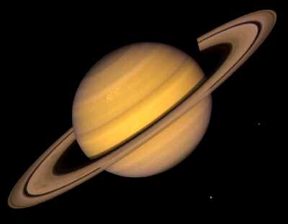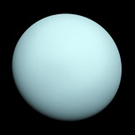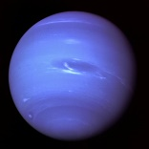

Il·lustració: César Barceló

**Troba les 10 diferències.**

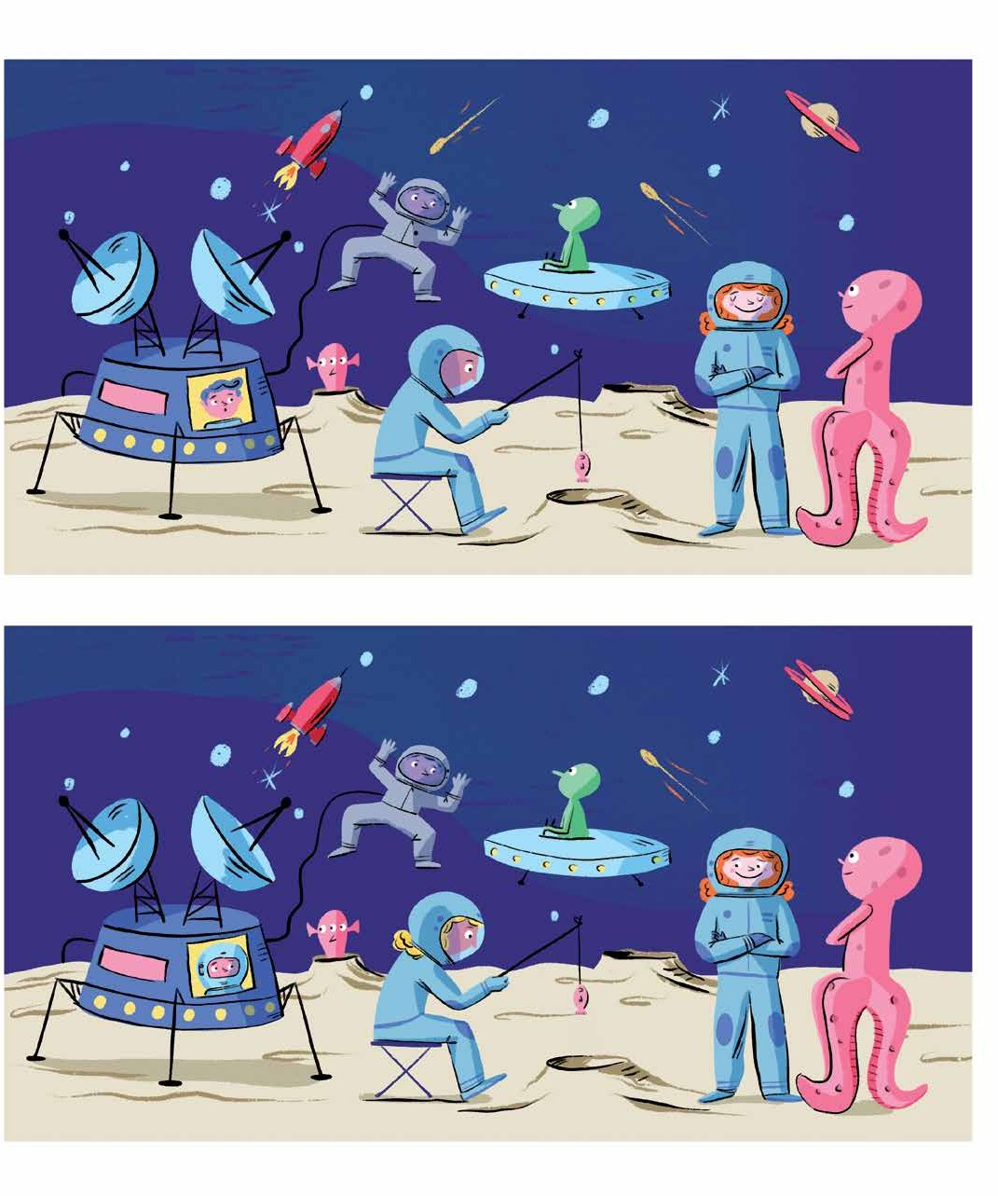

[**www.cocoter.cat**](http://www.cocoter.cat/)

**TRIA UN PLANETA, POSA EL NOM, DIBUIXA’L I REALITZA LA SEVA FITXA TÈCNICA.**

COLOR: _________________________________________________

COMPOSICIÓ:______________________________________________________________________________________________________

ORDRE SEGONS LA DISTÀNCIA DEL SOL: ___________________

TEMPERATURA: __________________________________________

TÉ ANELLS? ______________________________________________

TÉ SATÈL.LITS? ____________________________________________

CURIOSITATS:________________________________________________________________________________________________________________________________________________________________